**Вечер игр «Осенние забавы» 13.10.2022**

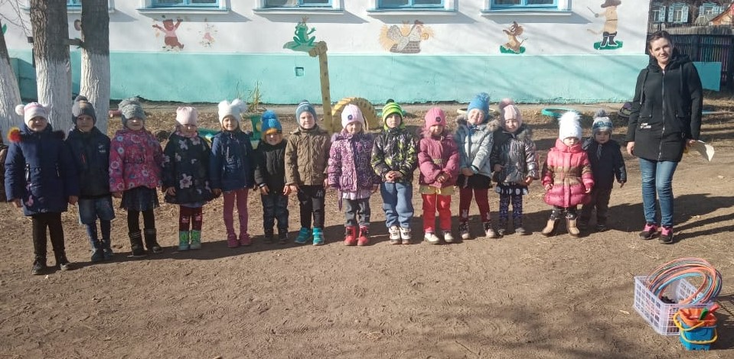

**Цель:**

* Формировать у детей желание участвовать в спортивных играх; воспитывать командный дух.
* Развивать двигательные навыки, интерес к спортивным развлечениям.
* Вовлекать детей в процесс подготовки развлечений.
* Воспитывать любознательность, интерес, создавать радостную и доброжелательную атмосферу в детском коллективе.

**Ход мероприятия:**

**В.:** Сегодня мы собрались здесь, чтобы еще раз убедиться, какими вы за лето выросли крепкими, здоровыми, сильными, ловкими и умными. А соревноваться у нас будут две команды – команда «Шустрики» и команда «Быстрики». Итак, внимание, начинаем наши соревнования!

- Сейчас мы с вами проверим насколько хорошая у вас реакция и какие вы организованные ребята.

**1. Эстафета «Чья команда быстрее построится».**

Звучит музыка, все дети врассыпную бегают по площадке. Как только музыка останавливается, команды должны построиться на своих местах.

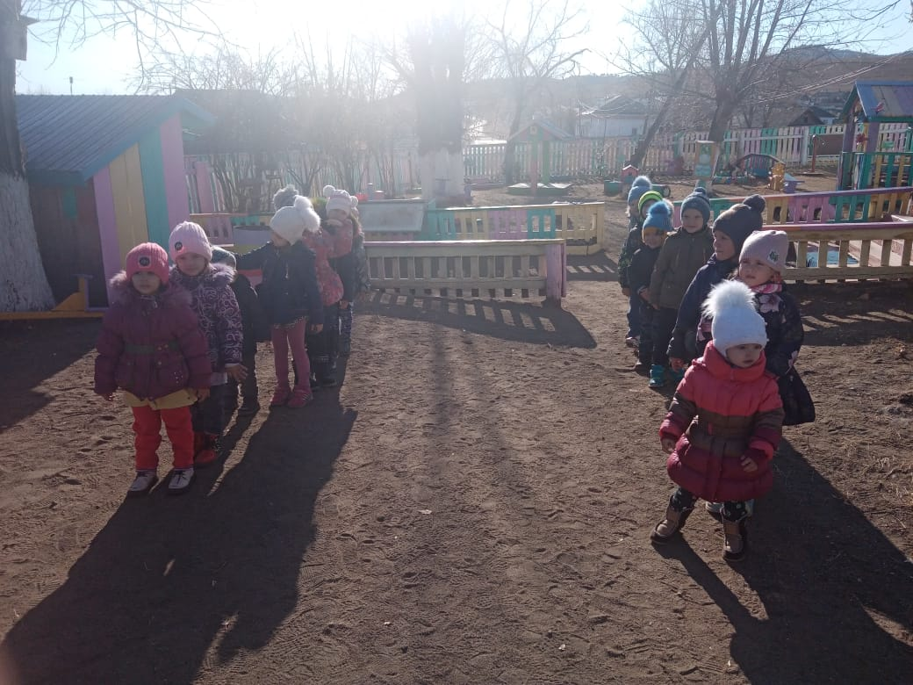

**В.: -** Ребята, осень – это сезон дождей. Вот и сегодня целый день идет дождь. Но как говорится, у природы нет плохой погоды. И мы с вами совсем не боимся гулять под дождем. Ведь, правда? *(Ответы детей.)*

**2. Эстафета «Не боимся мы дождя».**

На линии старта перед командами лежат зонтики. По команде марш каждый участник по очереди берет зонтик и бежит по прямой до ориентира, обегает его и возвращается к команде.

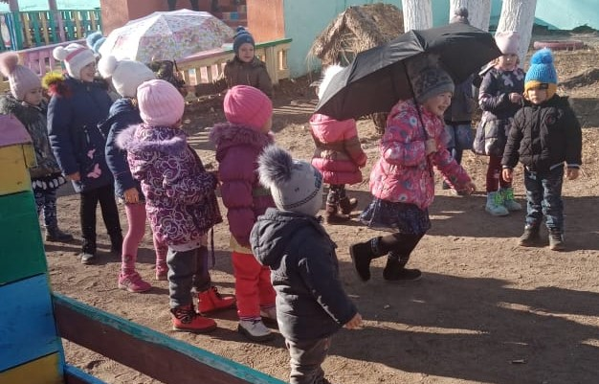

**В.: -**Ну вот, ребята, дождик и закончился. Но теперь после дождя кругом лужи и грязь, но и это нам не помеха.

**3. Эстафета «После дождя».**

Под музыку команды гуляют по площадке, как только музыка замолкает, каждый должен занять свободный обруч (лужа). Постепенно убирается по одному обручу, кому не досталось, тот выбывает из игры. (игра как в стульчики!)

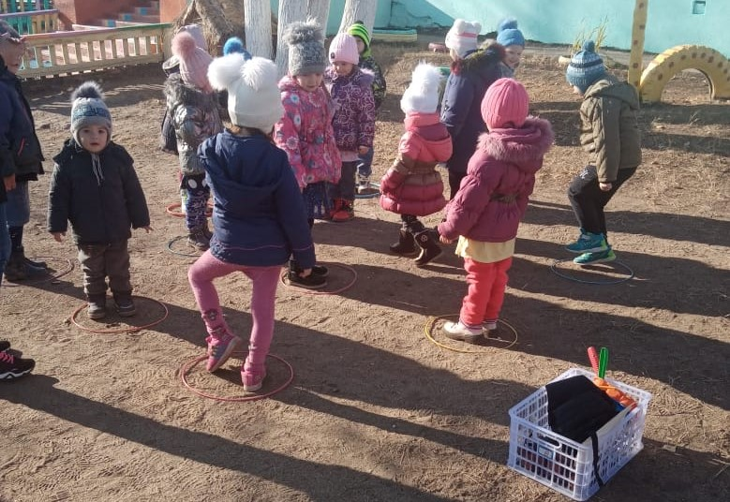

**4. Конкурс «Пантомима».**

На карточках написаны задания, вам нужно это изобразить так, чтобы другая команда догадалась что это: цветы, которые две недели не поливали; облетающий одуванчик, береза под дождем.

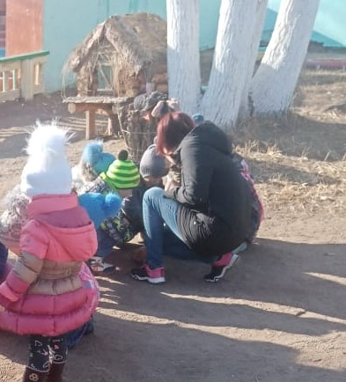

**В.: -**Осень – время собирать урожай. В следующей эстафете мы с вами будем собирать урожай картошки.

**5. Эстафета «Собираем урожай».**

На линии старта у каждой команды лежит по одной лопатке и ведерко, на противоположной стороне у ориентира – корзина с картошкой. По команде марш первый участник команды с ложкой в руках бежит к корзине, берет одну картошку, кладет ее на лопатку и возвращается к своей команде, кладет картошку в ведерко и передает ложку следующему участнику.

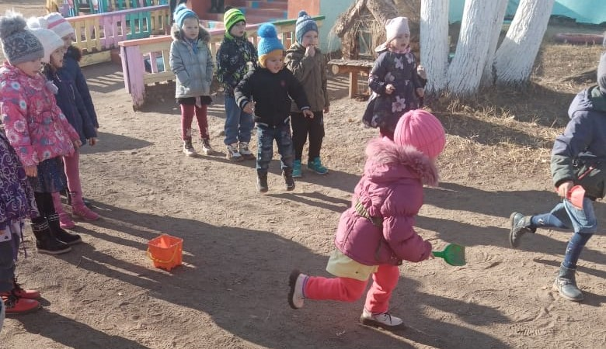

**В.: -**А также, ребята, осень - это пора листопадов и холодных ветров. Посмотрите, как много листьев на нашей площадке. Наша с вами задача убрать их.

**6. Эстафета «Листопад».**

По команде марш каждый участник команды поочередно бежит и поднимает один листочек своего цвета, возвращается в свою команду. Бежит второй участник и так до тех пор, пока все листочки не будут собраны. Побеждает та команда, чья быстрее соберет все листочки.

**В.: -**Ну вот и подошел к концу наш веселый осенний вечер!                                       А напоследок предлагаю вам станцевать

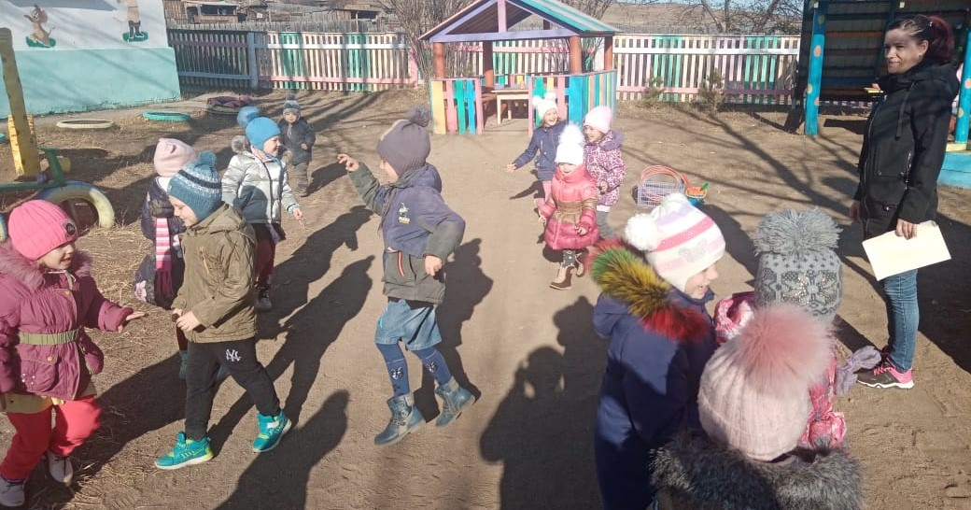

- Дорогие ребята, оставайтесь всегда такими же дружными, сильными, быстрыми и ловкими!

***До новых встреч!***